后端管理文档

后端（UAVUserSystemCloud）主要使用的是Java的springboot设计，部署于centos的docker上，从而实现访问不同端口而实现不同业务，一下介绍有关于此后端的有关工具，配置，后端系统相关简介，相关问题以及后续需要加以改进的地方。

**1：使用的相关工具**

1. ：**Java环境**，本次主要使用的Java11的版本，开发者说给源码是13版本，所以后续需要在springboot相关依赖中更改版本。
2. **Maven，**主要使用的是Maven的3.6版本，IDE中使用maven时因为默认使用的时国外源，所以需要自己更改国内源（阿里云），常见于C:\apache-maven-3.6.3\conf\settings.xml。
3. **IDE**，开发者主要使用的是eclipse，我们主要使用的是IDE，下载以后一般会有Maven的集成，但是其实还是需要两个插件：一个是lombok（为了简化冗余和样式代码），另外一个是docker插件（但是实际上因为我并没有能配置出docker，所以此插件基本没有使用过）。
4. **Mysql**，五个manager-server都会使用到的数据库。安装配置。账号密码见附件工具管理。能保持运行的最基本的几个数据库以及相关结构详见附件工具管理。
5. **Redis**，六个manager-server都会使用到的数据库，安装配置详见附件工具管理。因为Redis并没有找到相关的数据库设计，所以使用的是默认。
6. **Nacos**，nacos主要的作用是作为一了集群配置，注册中心配置。一般分为两部分，server和client，server使用的是Java编写，为client提供注册发现服务与配置服务。Client此处也是Java编写，与微服务嵌套。服务提供不同的集群，集群分散到不同的实例。相关安装配置详见附件工具管理。
7. **RabbitMQ**，rabbitmq是一个由erlang开发的开源项目。用于在分布式系统中存储转发消息，易用性，扩展性，高可用性。所以使用之前需要配置erlang的环境。下载并配置环境变量，密码设置，详见附件工具管理。
8. **Centos**，主要是用于部署docker微服务的，采用的主要方法是将IDE打包的jar包上传制作成镜像，之后再进行端口映射，从而达到部署并一直运行的目的，实现远程访问。但是我现在还没有部署出来，待改进。
9. **Docker**，运行于centos上的一个容器，主要是用作于保持镜像的运行并实现远程访问，需要编写DockerFile文件，已有，但是需要修改。

**2：后端结构简介，代码简介，作用简介**

**（1）：后端单个文件代码简介：**

*pom.xml：显而易见，springboot最重要的就是有关的依赖文件。其中有有关于这个项目所需要的所有依赖项，需要远程下载的文件等。指定的jdk，打包所需要的文件，数据库支持所需要的文件，以上工具所需要的所有的文件等。

*resource：resource文件夹下是这个项目使用的资源或者说是配置文件，其中一般会有property文件或者是yml文件。包含了会使用到的数据库数据，使用的端口，连接的超时管理，账号密码等等。

*application：主要是启动运行的方法。常使用复合注解SpringBootApplication,并有启动入口。

*controller：主要是书写接口的处理，包括处理的方法和处理的结果返回值。

*其他：例如config，很明显是个设置类，mapper属于映射类。

1. **：后端全项目代码简介**

*common-base：无启动方法。整个项目所需要的参数的定义，并提供所需要的所需要的接口，后续的参数定义都可以在其中找到。

*security-base：无启动方法。专解决内部调用token失效问题。

*txlcn-tm：分布式任务基础，mysql，redis数据库的事物回滚，错误信息的反馈。也包含了配置信息，并提供一定的分布式的后台管理。

*api-gateway：端口号：8088。接口网关，连接web，zuul路由网关。

*user-manager-server：端口号：8110，使用mysql+redis。主要是用作于用户的登录认证操作（验证码，手机号等），token是否失效检测，安全认证，用户或者是管理中心。

*airspace-manager-server：端口号：8102，使用mysql+redis。提供各种信息查询，docker。无人机的各种信息查询和更新，例如：空域信息，航线信息，根据ID查询空域信息等。

*airspace-manager-consumer：端口号：8101。用户查询的空域信息等，无法增加或删除导出操作。

*attachment-manager-server：端口号：8104，使用mysql+redis。主要是作用于附件的管理，更新保存删除预览附件等，生成检测查询附件模板或者格式（wpf,excel,pdf等）。

*attachment-manager-consumer：端口号：8103。用户的附件的上传，删除操作等，可以保存于下载附件。

*info-manager-server：端口号：8106，使用mysql+redis。主要是飞行器和驾驶员的信息获取，同时生成文件保存。

*info-manager-consumer：端口号：8105。用户可以获得的飞行器和飞行员的信息，同时可以保存和删除无人机，飞行员或者设备的信息。

*message-manager-server：端口号：8107，使用redis。使用rabbitmq消息队列。主要是用于短信验证码，邮件的发送。

*process-manager-server：端口号：8109，使用mysql+redis。分布式任务。任务进度。从开始提交申请计划到审批申请。

*process-server-consumer：端口号：8108。可以提交申请计划，删除等。主要是流程的创建与任务的接收，查询空域，航管系统任务流程等信息。

**（3）：后端结构简介**

以下是后端的所有的流程图。

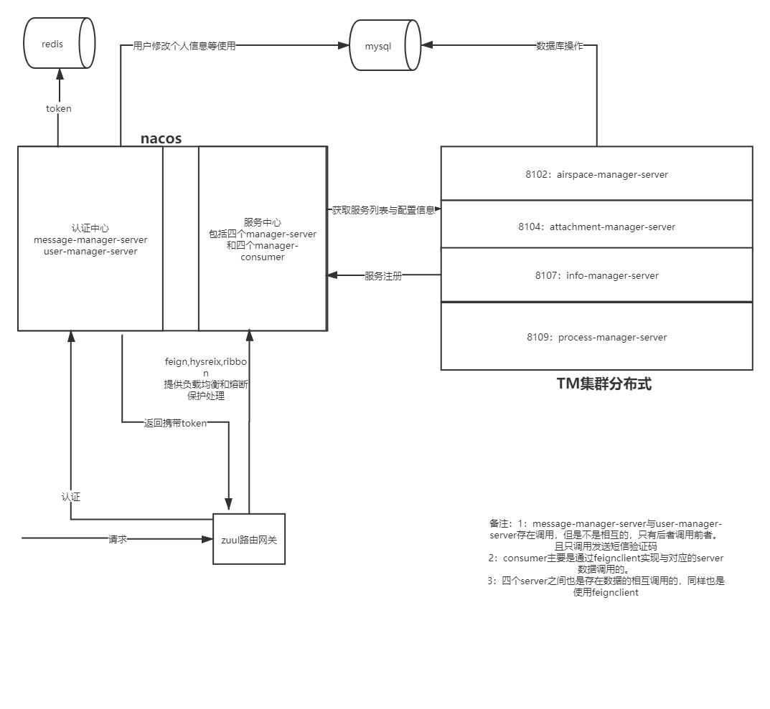

**3：问题**

1. ：在查看相关代码时，发现了在分布式中含有几个mv.db文件，发现是H2数据库文件，但是打开不太行。现在有两种猜测：1是分布式内部使用2：观察到端口分别是8102,8104,8106,8109，可能是manager-server的内置数据库。
2. :个人对于docker布置方面有一定的疑问，通过观察已有的DockerFille文件发现，是不是所有的都需要部署在docker上，还是说只有几个。
3. ：api-gateway路由网关在使用的时候运行到底是什么情况，访问的时候返回的是什么？
4. ：server运行的时候可以明显的看到连接到了H2数据库，但是使用情况未知。这一点应该注意。
5. Docker部署的具体实现。Centos陌生，存在一定的影响。微服务理解不够透彻，部署起来有点迷茫。
6. 我自己建立的项目时，nacos注册正常，可以注入到TM，但是问题是一直提示需要登录，原因未知，提示信息表示H2数据库连接断开，那么结合是否可以推测这个数据库里面存在的是TM后台管理的数据，需要登录的是否也是这个的后台，是否可以不用设计？

**4：后续待改进以及后续计划**

1. ：后端代码还是不够熟悉，接口不熟悉，待改进
2. ：两个甚至可能三个数据库结构不太熟悉，尝试从代码中寻找大致方向。
3. ：微服务理念较模糊。Centos不够熟悉，尝试但是未成功。Docker部署不够熟悉，打包的jar只能在使用Java -jar运行，但是部署上时存在问题。猜测是docker也需要部署一定的环境，尝试Windows部署docker，但是Windows貌似有些功能缺损，没有成功。

以上就是我这几个礼拜对于这个项目的认知还有问题以及待改进和目标方面，毕竟才疏学浅，如果有什么错误之处的话，还希望可以指出，然后我再加以改正。